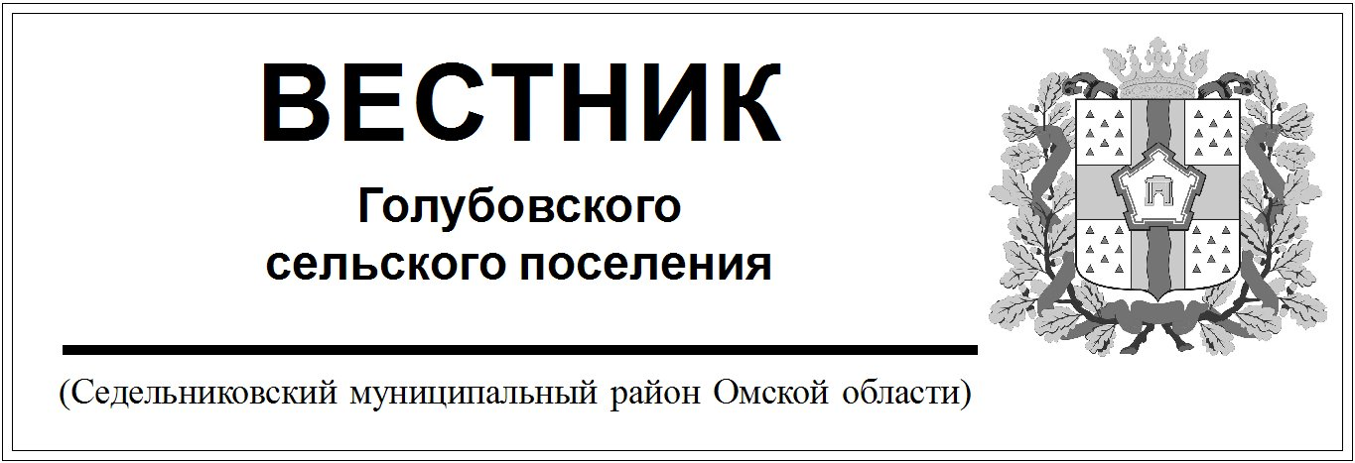

№ 37 от 28 октября 2020 года. 30 эк.

Администрация Голубовского сельского поселения

Седельниковского муниципального района

Омской области

**ПОСТАНОВЛЕНИЕ**

От 28 октября 2020 года № 58

с. Голубовка

О внесении изменений в постановление главы Голубовского сельского поселения Седельниковского муниципального района Омской области от 14 апреля 2017 года №15 «О комиссии Администрации Голубовского сельского поселения Седельниковского муниципального района Омской области по соблюдению требований к служебному поведению муниципальных служащих и урегулированию конфликта интересов»

В соответствии с Федеральным законом от 25.12.2008 №273-ФЗ «О противодействии коррупции», Указом Губернатора Омской области от 24.10.2019 №155 «О проверке достоверности и полноты сведений, предоставляемых гражданами, претендующими на замещение должностей муниципальной службы, муниципальными служащими, и соблюдению муниципальными служащими ограничений, запретов, требований, исполнения обязанностей», руководствуясь Уставом Голубовского сельского поселения Седельниковского муниципального района Омской области

**ПОСТАНОВЛЯЮ:**

1. Внести в постановление Администрации Голубовского сельского поселения от 14.04.2017 №15 «О комиссии Администрации Голубовского сельского поселения Седельниковского муниципального района Омской области по соблюдению требований к служебному поведению муниципальных служащих и урегулированию конфликта интересов» (далее–Положение) следующие изменения:

- **в пункте 20** **Положения слова** «а руководитель органа местного самоуправления или его заместитель, специально на то уполномоченный, может направлять в установленном порядке запросы в государственные органы, органы местного самоуправления и заинтересованные организации» **заменить словами** «а подразделения кадровых служб по профилактике коррупционных и иных правонарушений органов местного самоуправления (должностные лица кадровых служб, ответственные за работу по профилактике коррупционных и иных правонарушений) вправе получать от органов прокуратуры Российской Федерации, иных федеральных государственных органов, государственных органов субъектов Российской Федерации, территориальных органов федеральных государственных органов, органов местного самоуправления, предприятий и организаций соответствующую информацию (за исключение информации, содержащей сведения, составляющие государственную, банковскую, налоговую или иную охраняемую законом тайну, которой обладают уполномоченные органы и организации, и представляемой по запросу высшего должностного лица субъекта Российской Федерации и его специально уполномоченных заместителей)».

2. Опубликовать настоящее Постановление в Муниципальном Вестнике Голубовского сельского поселения и разместить на официальном сайте Голубовского сельского поселения в сети «Интернет».

3. Контроль за исполнением настоящего постановления оставляю за собой.

И.о. Главы Голубовского С.Е. Обоскалов

сельского поселения